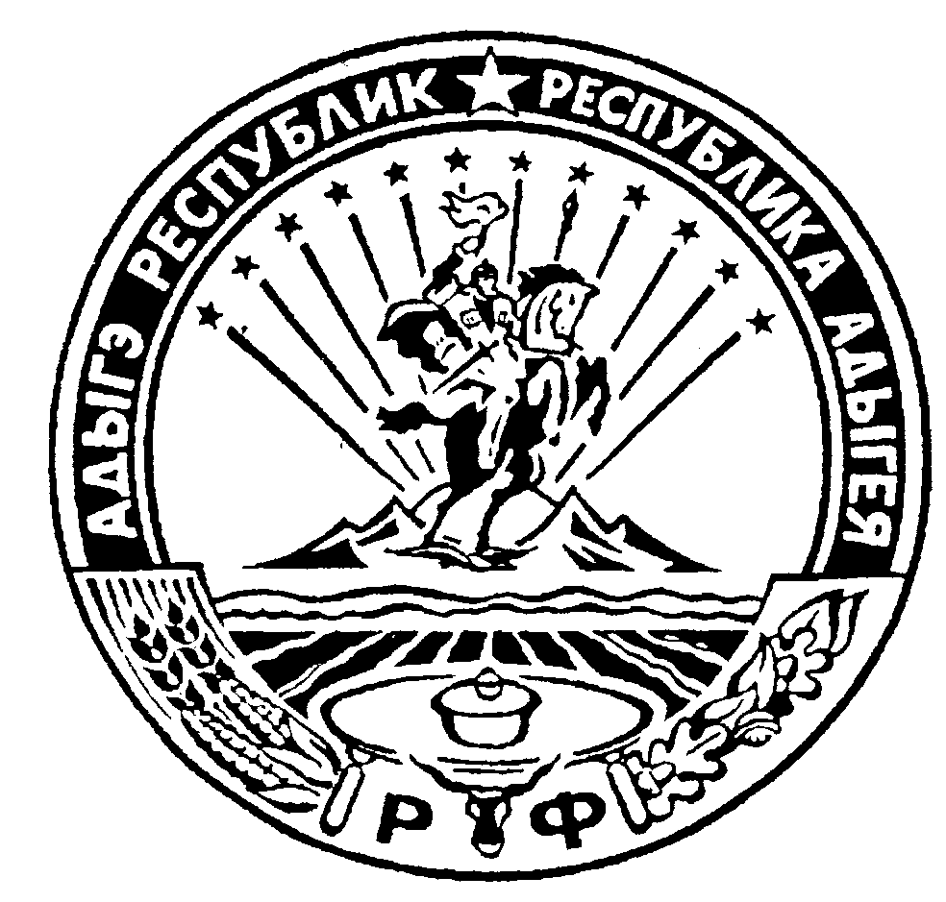
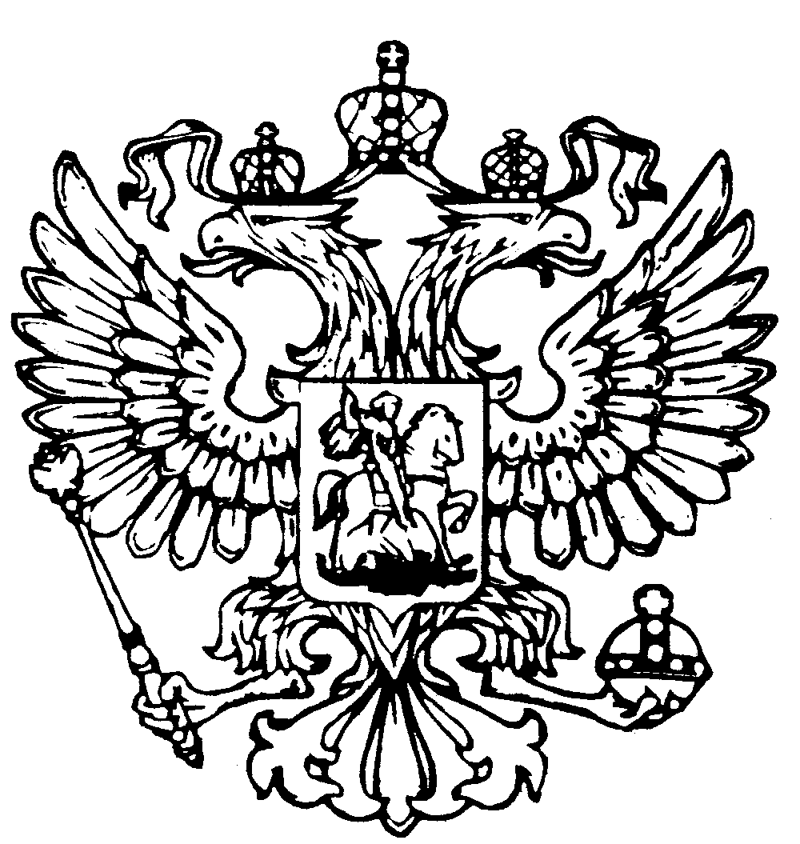
Российская Федерация
Республика Адыгея
Совет народных депутатов
муниципального образования
«Дондуковское сельское поселение»

Решение

от 30 ноября 2017 г. № 63
ст. Дондуковская

« О внесении изменений в бюджет муниципального образования « Дондуковское сельское поселение на 2017 год и плановый период 2018-2019гг.»

Руководствуясь ст.184.1 Бюджетного кодекса РФ, в соответствии со ст.14 Федерального закона РФ от 06.10.2003г. № 131-ФЗ «Об общих принципах организации местного самоуправления в РФ», Уставом МО « Дондуковское сельское поселение», согласно ст. 27 Положения о бюджетном процессе в муниципальном образовании «Дондуковское сельское поселение» в целях рационального использования бюджетных средств, Совет народных депутатов муниципального образования «Дондуковское сельское поселение»

РЕШИЛ:

1. Внести в решение Совета народных депутатов муниципального образования «Дондуковское сельское поселение» от 27.12.2016г. № 14 «О бюджете МО «Дондуковское сельское поселение» на 2017 год и плановый периоды 2018-2019гг.»,
следующие изменения:
Статья1. Утвердить основные характеристики бюджета муниципального образования «Дондуковское сельское поселение» на 2017 год и плановый период 2018-2019 гг.
1)общий объем расходов бюджета муниципального образования «Дондуковское сельское поселение в сумме» 14688,8 тысяч рублей;
2общий объем доходов бюджета муниципального образования «Дондуковское сельское поселение» в сумме 12317,6 тысяч рублей;
3)дефицит бюджета муниципального образования «Дондуковское сельское поселение» в сумме 2371,2.

2. Опубликовать (обнародовать) настоящее решение в газете «Красное знамя» и на официальном сайте администрации МО «Дондуковское сельское поселение» www.donduk.sp@mail.ru
3. Настоящее решение вступает в силу с момента его опубликования (обнародования).

Глава МО
«Дондуковское сельское поселение» Н.Н. Бровин

Приложение № 1 к решению
Совета народных депутатов
муниципального образования
«Дондуковское сельское поселение»
№___ от________ 2017г

Приложение № 5 к решению
Совета народных депутатов
муниципального образования
«Дондуковское сельское поселение»
№ 14 от 27 декабря 2016г

Поступление доходов в бюджет
муниципального образования «Дондуковское сельское поселение»
на 2017 год

Код бюджетной классификации РФ | Наименование доходов | Сумма тысяч рублей
 | ВСЕГО ДОХОДОВ: | 12317,6
100000000 000000 | НАЛОГОВЫЕ И НЕНАЛОГОВЫЕ ДОХОДЫ | 11330,9
 | ИТОГО налоговые доходы | 11004,9
101 02000 00 0000 110 | Налог на доходы физических лиц | 2993,8
101 02021 01 0000 110 | Налог на доходы физических лиц с доходов, облагаемых по налоговой ставке, установленной пунктом 1 статьи 224 Налогового кодекса Российской Федерации, за исключением доходов, полученных физическими лицами, зарегистрируемых в качестве индивидуальных предпринимателей,частных нотариусов и других лиц, занимающих частной практикой. | 2993,8
103 00000 00 0000 000 | Акцизы по подакцизным товарам (продукции), производимым на территории Российской Федерации | 2125,8
103 02230 01 0000 110 | Доходы от уплаты акцизов на дизельное топливо, зачисляемые в консолидированные бюджеты субъектов Российской Федерации | 800,8
103 02240 01 0000 110 | Доходы от уплаты акцизов на моторные масла для дизельных и (или) карбюраторных (инжекторных)двигателей, зачисляемые в консолидированные бюджеты субъектов Российской Федерации | 12,2
103 02250 01 0000 110 | Доходы от уплаты акцизов на автомобильный бензин, производимый на территории Российской Федерации, зачисляемые в консолидированные бюджеты субъектов Российской Федерации | 1616,7
103 02260 01 0000 110 | Доходы от уплаты акцизов на прямогонный бензин, производимый на территории Российской Федерации, зачисляемые в консолидированные бюджеты субъектов Российской Федерации | -303,9
105 00000 00 0000 000 | Налоги на совокупный доход | 1833,3
105 03000 01 0000 110 | Единый сельскохозяйственный налог | 1833,3
106 0000 00 0000 000 | Налоги на имущество | 3992,0
106 01030 10 0000 110 | Налог на имущество физических лиц, взимаемый по ставкам, применяемым к объектам налогооблажения, расположенным в границах поселений | 306,0
106 06000 10 0000 110 | Земельный налог, взимаемый по ставкам, установленным в соответствии с подпунктом 1 пункта 1 статьи 394 Налогового кодекса Российской Федерации и применяемым к объектам налогооблажения, расположенным в границах поселений | 3686,0
108 00000 00 0000 000 | Государственная пошлина | 60,0
108 00000 00 0000 000 | Государственная пошлина за совершение нотариальных действий должностными лицами органов местного самоуправления, уполномоченными в соответствии с законодательными актами Российской Федерации на совершение нотариальных действий | 60,0
 | Неналоговые доходы | 326,0
111 00000 00 0000 000 | Доходы от использования имущества, находящегося в государственной и муниципальной собственности | 49,4
111 05025 10 0000 120 | Доходы, получаемые в виде арендной платы, а также средства от продажи права на заключение договоров аренды за земли, находящиеся в собственности сельских поселений ( за исключением земельных участков муниципальных бюджетных и автономных учреждений) | 47,4
111 05035 10 0000 120 | Доходы от сдачи в аренду имущества, находящегося в оперативном управлении органов управления поселений и созданных ими учреждений (за исключением имущества муниципальных бюджетных и автономных учреждений) | 2,0
114 02052 10 0000 410 | Доходы от реализации имущества, находящегося в государственной и муниципальной собственности (за исключением движимого имущества бюджетных и автономных учреждений, а также имущества государственных и муниципальных унитарных предприятий, в т.ч. казенных) | 83,6
116 90050 10 0000 140 | Прочие поступления от денежных взысканий (штрафов) и иных сумм в возмещение ущерба, зачисляемые в бюджеты поселений | 23,0
117 05050 10 0000 180 | Прочие неналоговые доходы бюджетов поселений | 170,0
 | Безвозмездные поступления | 986,7
 | Дотации бюджетам поселений | 795,0
202 01001 10 0000 151 | Дотации на выравнивание бюджетной обеспеченности | 495,0
202 15002 10 0000 151 | Дотации бюджетам сельских поселений на поддержку мер по обеспечению сбалансированности бюджетов | 300,0
202 03000 00 0000 151 | Субвенции бюджетам субъктов Российской Федерации и муниципальным образованиям | 191,7
202 03015 10 0000 151 | Субвенция бюджетам на осуществление первичного воинского учета на территориях, где отсутствуют военные комиссариаты. | 152,9
202 03024 10 0000 151 | Субвенции бюджетам поселений на выполнение передаваемых полномочий субъектов Российской Федерации | 38,8

Глава муниципального образования  «Дондуковское сельское поселение» | Н.Н. Бровин
Руководитель финансово-экономического  отдела | А.В. Бойко

Приложение № 2 к решению
Совета народных депутатов
муниципального образования
«Дондуковское сельское поселение»
от ____________2017г №____

Приложение № 6 к решению
Совета народных депутатов
муниципального образования
«Дондуковское сельское поселение»
от 27 декабря 2016г № 14

Распределение расходов бюджета муниципального образования «Дондуковское сельское поселение» на 2017 год и плановый период 2018-2019гг. по ведомственной структуре расходов бюджетов Российской Федерации (тыс.руб)

Наименование | РЗ | ПРЗ | Код целевой статьи | Вид расходов | 2017 | 2017 г. с изменениями от 23.05.2017г | 2017г с изменениям от 18.08.2017г | 2017г. с изменениями от 26.10.2017г | 2017 г. с изменениями от  30.11.2017 г. | 2018г | 2019г
Всего расходов |  |  |  |  | 12727,19 | 13788,8 | 14388,8 | 14388,8 | 14688,8 | 12903,74 | 13118,24
Дефицит(-)/  Профицит(+) бюджета |  |  |  |  | -1092,59 | -1771,2 | -2371,2 | -2371,2 | -2371,2 | -1110,64 | -1130,14
Общегосударственные вопросы | 01 | 00 | 0000000000 | 000 | 5296,7 | 5296,7 | 5296,7 | 5296,7 | 5296,7 | 5296,7 | 5296,7
Функционирование высшего должностоного лица субъекта Российской Федерации и органа местного самоуправления | 01 | 02 | 611000Д100 | 000 | 736,4 | 736,4 | 736,4 | 736,4 | 736,4 | 736,4 | 736,4
Глава муниципального образования | 01 | 02 | 611000Д100 | 000 | 736,4 | 736,4 | 736,4 | 736,4 | 736,4 | 736,4 | 736,4
Функционирование Правительства Российской Федерации, высших органов исполнительной власти субъектов РФ, местных администраций | 01 | 04 | 616000Д400 | 000 | 4450,3 | 4450,3 | 4450,3 | 4450,3 | 4450,3 | 4450,3 | 4450,3
Центральный аппарат | 01 | 04 | 616000Д400 | 000 | 4450,3 | 4450,3 | 4450,3 | 4450,3 | 4450,3 | 4450,3 | 4450,3
Обеспечение проведения выборов и референдумов | 01 | 07 | 615000Д700 | 000 | 10,0 | 10,0 | 10,0 | 10,0 | 10,0 | 10,0 | 10,0
Резервный фонд органов местного самоуправления | 01 | 11 | 617000Д100 | 000 | 100,0 | 100,0 | 100,0 | 100,0 | 100,0 | 100,0 | 100,0
Другие общегосударственные вопросы | 01 | 13 | 0000000000 | 000 | 877,1 | 1500,61 | 1500,61 | 2050,61 | 2350,61 | 845,1 | 825,1
Выполнение других обязательств муниципальных образований | 01 | 13 | 617000Д300 | 000 | 803,3 | 1426,81 | 1726,81 | 1976,81 | 2276,81 | 786,3 | 786,3
Муниципальная целевая программа «Профилактика терроризма и экстремизма в Дондуковском сельском поселении на 2015-2018г» | 01 | 13 | 6Э4000Д500 | 000 | 10,0 | 10,0 | 10,0 | 10,0 | 10,0 | 10,0 | 0
Муниципальная целевая программа «Противодействие коррупции в администрации МО « Дондуковское сельское поселение на 2016-2018г» | 01 | 13 | 6Э5000Д500 | 000 | 10,0 | 10,0 | 10,0 | 10,0 | 10,0 | 10,0 | 0
Муниципальная целевая программа «Развитие и поддержка малого и среднего предпринимательства в Дондуковском сельском поселение на 2015-2017г» | 01 | 13 | 6Д00001000 | 000 | 15,0 | 15,0 | 15,0 | 15,0 | 10,0 | 0 | 0
Выполнение функций государственными органами (административные комиссии-38,8) | 01 | 13 | 6156001010 | 000 | 38,8 | 38,8 | 38,8 | 38,8 | 38,8 | 38,8 | 38,8
Осуществление первичного воинского учета | 02 | 03 | 6105001180 | 000 | 152,9 | 152,9 | 152,9 | 152,9 | 152,9 | 152,9 | 152,9
Национальная безопасность и правоохранительная деятельность |  |  |  |  | 300,0 | 350,0 | 350,0 | 200,0 | 200,0 | 100,0 | 100,0
Мероприятия по предупреждению и ликвидации последствий чрезвычайных ситуаций и стихийных бедствий природного и техногенного характера | 03 | 09 | 650000Д100 | 000 | 100,0 | 150,0 | 150,0 | 150,0 | 150,0 | 100,0 | 100,0
Муниципальная целевая программа «Обеспечение первичных мер пожарной безопасности на территории муниципального образования «Дондуковское сельское поселение» | 03 | 09 | 6Э1000Д100 | 000 | 200,0 | 200,0 | 200,0 | 50,00 | 50,00 | 0 | 0
Дорожный фонд | 04 | 09 | 640000Д200 | 000 | 2257,0 | 2895,1 | 2895,1 | 2895,1 | 2895,1 | 2257,0 | 2257,0
Другие вопросы в области национальной экономики | 04 | 12 | 0000000000 | 000 | 280,0 | 280,0 | 280,0 | 280,0 | 280,0 | 280,0 | 280,0
Муниципальная целевая программа « Регулирование земельных отношений в МО Дондуковское сельское поселение» на 2017-2019 гг.» | 04 | 12 | 617000Д500 | 000 | 280,0 | 280,0 | 280,0 | 280,0 | 280,0 | 280,0 | 280,0
Жилищно-коммунальное хозяйство | 05 | 00 | 0000000000 | 000 | 200,0 | 200,0 | 200,0 | 50,0 | 50,0 | 200,0 | 200,0
Коммунальное хозяйство | 05 | 02 | 618000Д000 | 000 | 200,0 | 200,0 | 200,0 | 50,0 | 50,0 | 200,0 | 200,0
Муниципальная целевая программа «Комплексное развитие систем коммунальной инфраструктуры на территории МО «Дондуковское сельское поселение» 2013-2020гг» | 05 | 02 | 6П00001000 | 000 | 200,0 | 200,0 | 200,0 | 50,0 | 50,0 | 200,0 | 200,0
Благоустройство | 05 | 03 | 0000000000 | 000 | 2611,49 | 2361,49 | 2361,49 | 2711,49 | 2711,49 | 3020,04 | 3254,54
Уличное освещение | 05 | 03 | 640000Д100 | 000 | 900,0 | 650,0 | 650,0 | 650,0 | 650,0 | 900,0 | 1100,0
Муниципальная долгосрочная программа «Об энергосбережении и повышении энергетической эффективности в муниципальном образовании «Дондуковское сельское поселение» | 05 | 03 | 7Д95000000 | 000 | 300,0 | 300,0 | 300,0 | 300,0 | 300,0 | 300,0 | 200,0
Муниципальная целевая программа «Повышение безопасности дорожного движения в Дондуковском сельском поселении на 2015-2017гг.» | 05 | 03 | 6Э4000Д200 | 000 | 10,0 | 10,0 | 10,0 | 10,0 | 10,0 | 0 | 0
Озеленение | 05 | 03 | 640000Д300 | 000 | 51,49 | 51,49 | 51,49 | 51,49 | 51,49 | 74,89 | 104,54
Организация и содержание мест захоронения | 05 | 03 | 640000Д400 | 000 | 100,0 | 100,0 | 100,0 | 100,0 | 100,0 | 100,0 | 100,0
Прочие мероприятия по благоустройству | 05 | 03 | 640000Д500 | 000 | 900,0 | 900,0 | 1200,0 | 1500,00 | 1500,00 | 900,0 | 900,0
Муниципальная целевая программа «Развитие сельской территории МО «Дондуковское сельское поселение до 2020 года в концепции федеральной целевой программы «Устойчивое развитие сельских территорий на 2014-2017гг. И на период до 2020 года» | 05 | 03 | 6Э5000Д000 | 000 | 350,0 | 350,0 | 350,0 | 100,00 | 100,00 | 350,0 | 350,0
Культура, средства массовой информации | 08 | 01 | 0000000000 | 000 | 150,0 | 150,0 | 150,0 | 150,0 | 150,0 | 150,0 | 150,0
Дворцы и дома культуры, другие учреждения культуры и СМИ | 08 | 01 | 619000Д700 | 000 | 150,0 | 150,0 | 150,0 | 150,0 | 150,0 | 150,0 | 150,0
Пенсионное обеспечение лиц, замещающие муниципальные должности и муниципальные должности муниципальной службы в администрации МО «Дондуковское сельское поселение» | 10 | 01 | 617000Д600 | 000 | 383,2 | 383,2 | 383,2 | 383,2 | 383,2 | 383,2 | 383,2
Спорт и физическая культура | 11 | 01 | 620000Д800 | 000 | 150,0 | 150,0 | 150,0 | 150,0 | 150,0 | 150,0 | 150,0
Межбюджетные трансферты | 14 | 03 | 0000000000 | 000 | 68,8 | 68,8 | 68,8 | 68,8 | 68,8 | 68,8 | 68,8
Субсидии бюджетам муниципальных районов из бюджетов поселений на решение вопросов местного значения межбюджетного характера | 14 | 03 | 617000Д900 | 000 | 68,8 | 68,8 | 68,8 | 68,8 | 68,8 | 68,8 | 68,8
Руководитель финансово-
-экономического отдела А.В. Бойко.

Приложение № 4 к решению
Совета народных депутатов
муниципального образования
«Дондуковское сельское поселение»
от ____________2017г №____

Приложение № 7 к решению
Совета народных депутатов
муниципального образования
«Дондуковское сельское поселение»
от 27 декабря 2016г № 14

Безвозмездные поступления от других уровней бюджетов бюджетной системы Российской Федерации в бюджет муниципального образования «Дондуковское сельское поселение» на 2017 г. и плановый период 2018-2019 гг.

№ п/п | Наименование | 2017 г.
1 | Дотации бюджетам сельских поселений на выравнивание бюджетной обеспеченности | 495,0
2 | Дотации бюджетам сельских поселений на поддержку мер по обеспечению сбалансированности бюджетов | 300,0
3 | Субвенции бюджетам сельских поселений на осуществление первичного воинского учета на территориях, где отсутствуют военные комиссариаты | 152,9
4 | Субвенции бюджетам сельских поелений на выполнение передаваемых полномочий субъектов Российской Федерации | 38,8
 | Итого: | 986,7

Глава муниципального образования
«Дондуковское сельское поселение» Н.Н. Бровин.

Руководитель финансово-
экономического отдела А.В. Бойко.

Приложение № 3 к решению
Совета народных депутатов
муниципального образования
«Дондуковское сельское поселение»
от ____________2017г №____

Приложение № 8
к решению Совета народных
депутатов муниципального образования
«Дондуковское сельское поселение»
от 27 декабря 2016г № 14

Перечень главных администраторов источников финансирования дефицита бюджета муниципального образования «Дондуковское сельское поселение» на 2017 год и плановый период 2018-2019 г.г.

Код бюджетной классификации Российской Федерации | Наименование главного администратора источников финансирования дефицита
Администратор доходов | Источник финансирования дефицита
742 | Администрация муниципального образования «Дондуковское сельское поселение»
742 | 01 02 0000 10 0000 710 | Получение кредитов от кредитных организаций бюджетом поселения в валюте Российской Федерации
742 | 01 02 0000 10 0000 810 | Погашение кредитов от кредитных организаций бюджетом поселения в валюте Российской Федерации
742 | 01 03 0000 10 0000 710 | Получение кредитов от других бюджетов бюджетной системы Российской Федерации бюджетом поселения в валюте Российской Федерации
742 | 01 03 0000 10 0000 810 | Погашение кредитов от других бюджетов бюджетной системы Российской Федерации бюджетом поселения в валюте Российской Федерации
742 | 01 05 0201 10 0000 510 | Увеличение прочих остатков денежных средств бюджета поселения
742 | 01 05 0201 10 0000 610 | Уменьшение прочих остатков денежных средств бюджета поселения
742 | 01 06 0501 10 0000 640 | Возврат бюджетных кредитов, предоставляемых юридическим лицам из бюджета поселения в валюте Российской Федерации
742 | 01 06 0502 10 0000 640 | Возврат бюджетных кредитов, предоставляемых другими бюджетами системы Российской Федерации из бюджетов субъектов Российской Федерации в валюте Российской Федерации
742 | 01 06 0502 10 0000 540 | Предоставление бюджетных кредитов другим бюджетам бюджетной системы Российской Федерации из бюджетов муниципальных районов внутри страны в валюте Российской Федерации
742 | 01 05 0201 10 0000 510 | Увеличение прочих остатков денежных средств бюджета поселения
742 | 01 05 0201 10 0000 610 | Уменьшение прочих остатков денежных средств бюджета поселения

Глава муниципального образования
«Дондуковское сельское поселение» Н.Н. Бровин

Руководитель финансово-
экономического отдела А.В. Бойко

ПОЯСНИТЕЛЬНАЯ ЗАПИСКА
к решению Совета народных депутатов МО «Дондуковское сельское поселение» №___ от ________________ 2017 года «О внесении изменений в бюджет муниципального образования «Дондуковское сельское поселение» на 2017 год и плановый период 2018-2019гг.».

Уточнение безвозмездных поступлений на основании решения СНД МО «Гиагинский район» №31 от 23.11.2017 «О внесении изменений и дополнений в Решение СНД МО «Гиагинский район» О бюджете муниципального образования «Гиагинский район» на 2017 г. и плановый период 2018 и 2019 гг. «№491 от 22.12.2016 г.» межбюджетного трансферта на сумму 300,0 тыс. рублей «О дотации бюджетам сельских поселений на поддержку мер по обеспечению сбалансированности бюджетов»:
- 742 202 15002 10 0000 151- дотации бюджетам сельских поселений на поддержку мер по обеспечению сбалансированности бюджетов.
Таким образом, доходная часть бюджета муниципального образования «Дондуковское сельское поселение» увеличивается на 300,0 тыс. рублей, с 12 017,6 тыс.р. до 12 317,6 тыс.р
Коды бюджетной классификации РФ | Наименование доходов | Утвержденные бюджетные назначения | Изменения (+,-) | Уточненные бюджетные назначения
202 15002 10 0000 151 | Дотации бюджетам сельских поселений на поддержку мер по лбеспечению сбалансированности бюджетов | 12017,6 | 300,0 | 300,0
Итого доходов |  | 12017,6 | 300,0 | 12317,6

Расходы

Увеличены расходы по подразделу 0113 «Другие общегосударственные вопросы», ц.ст. 617 000Д 300 «Выполнение других обязательств муниципальных образований», в.р.244 « Прочая закупка товаров,работ и услуг для государственных нужд» на сумму 300,0 тыс. рублей за счет безвозмездных поступлений из бюджета муниципального образования «Гиагинский район» на ремонт и восстановление административного здания Дондуковского сельского поселения после пожара.
Согласно прилагаемым изменениям внесены уточнения в соответствующие статьи и приложения к Решению Совета народных депутатов муниципального образования «Дондуковское сельское поселение» «О бюджете муниципального образования Дондуковское сельское поселение» на 2017 год и на плановый период 2018 и 2019 годов.

Руководитель финансово-
экономического отдела
МО «Дондуковское сельское поселение» А.В. Бойко.

